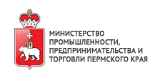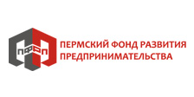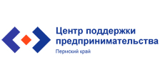
Семинар, тема:
«ИЗМЕНЕНИЯ В НАЛОГОВОМ ЗАКОНОДАТЕЛЬСТВЕ И В ОТЧЁТНОСТИ С 1 ЯНВАРЯ 2018 ГОДА»

Дата: 15 марта 2018г.  Время: 11.00ч. – 16.00ч.  Адрес: г. Красновишерск, ул. Спортивная, д.18  Морозова Ирина Олеговна: Аттестованный налоговый консультант. Ведущий практикующий бухгалтер ООО «ПФ «Налоги и право». Руководитель пункта налоговых консультантов Дзержинского района ООО «ПК «Налоги и право», автор и ведущая семинаров по бухгалтерскому учету и налоговой оптимизации.  Семинар интересен и полезен…  Семинар ориентирован на бухгалтеров, кассиров, главных бухгалтеров, специалистов финансовых и бухгалтерских служб, аудиторов  Контактное лицо: Назарова Ирина Сергеевна, 8 951 929 1033, 8(34243) 3 02 71, krasnovishersk@zpp-perm.ru | Семинар организован НО «Пермский фонд развития предпринимательства» по заказу Министерства промышленности, предпринимательства и торговли Пермского края в рамках государственной программы «Экономическая политика и инновационное развитие».  *Участие в мероприятиях Фонда бесплатное

Анонс семинара. Изменение порядка применения ККТ в 2018г. Новые формы отчётности. Кадастровая стоимость объектов недвижимости и последствия для налогоплательщиков.
Предприниматели научатся оформлять новые формы отчётности.
Программа семинара: В рамках семинара предприниматели узнают: как отразятся поправки в применении ККТ на деятельности налогоплательщиков; новый порядок расчета страховых взносов для предпринимателей с 01 января 2018 года, размер взносов, КБК; новые предельные величины баз при уплате взносов за работников с 1 января 2018 года; Новые формы отчётности; Новые правила налоговых проверок.
До встречи на семинаре!

